**LEMBAR KERJA PESERTA DIDIK**

**Nama Lengkap :Juang Danovadil Faomasi Zebua**

**Kelas :x pplg 1**

**Hari/Tanggal :24-10-23**

**Judul Praktikum : Percabangan dan Perulangan**

**PELAKSANAAN PRAKTIKUM**

**Latihan 4.1**

Hasil Output:

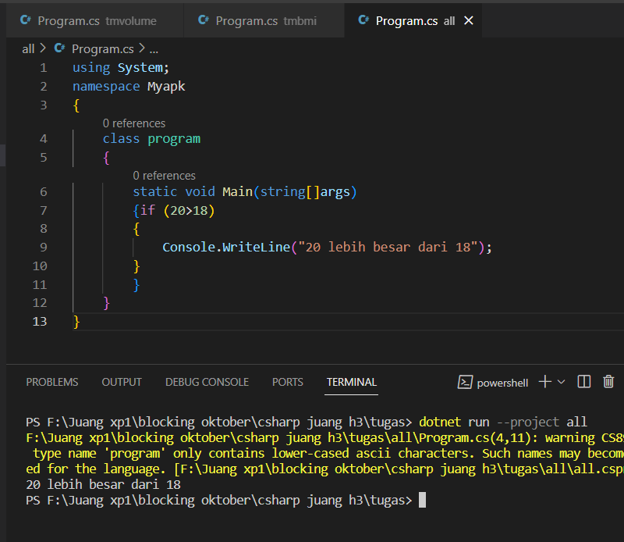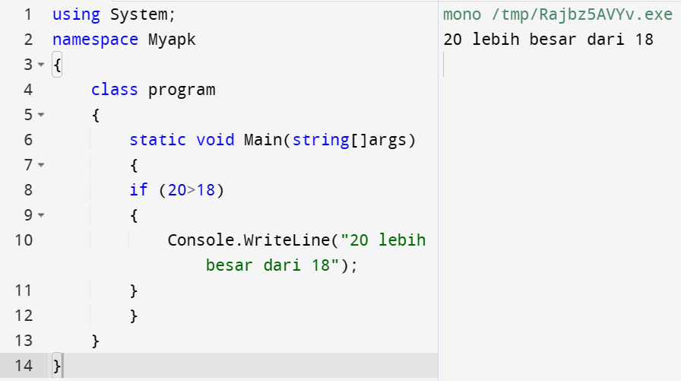

**Latihan 4.2**

Hasil Output: 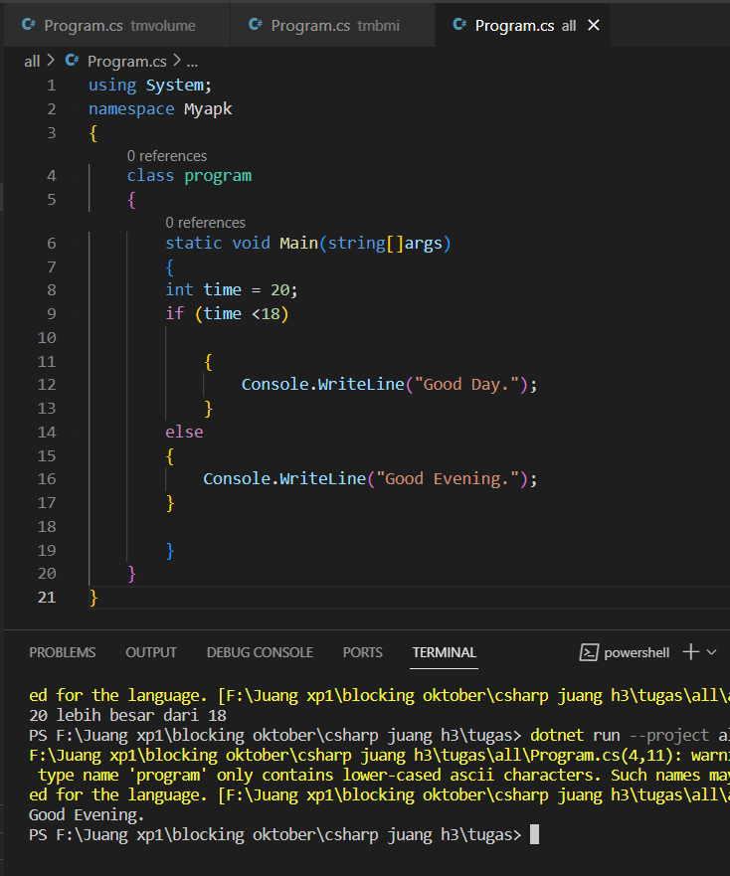

**Latihan 3.3**

**Latihan 4.4**

Hasil Output:

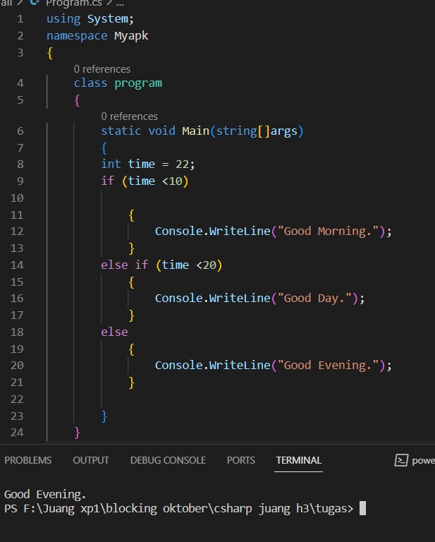

**Latihan 4.5**

Hasil Output: 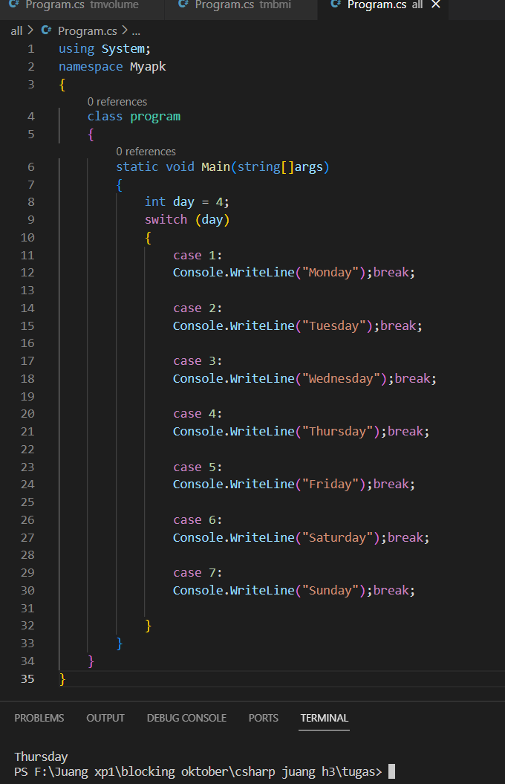

**Latihan 4.6**

Hasil Output:

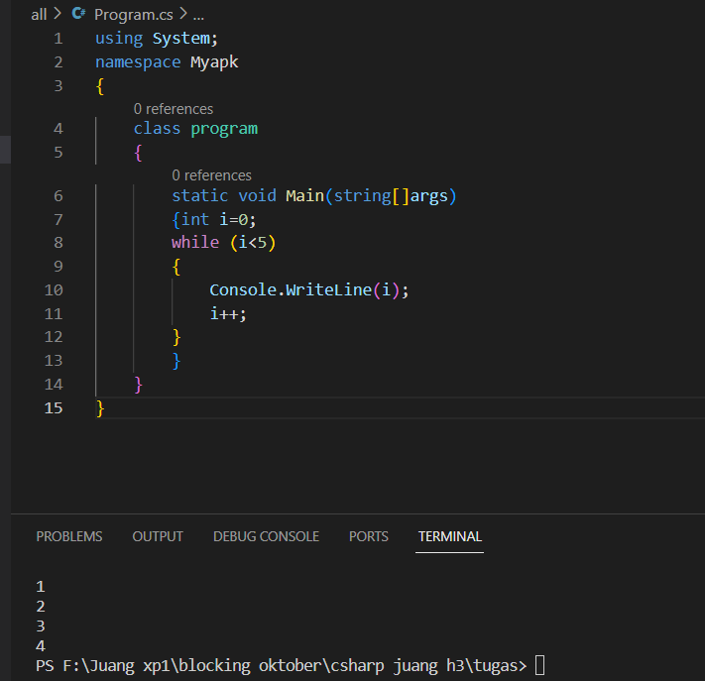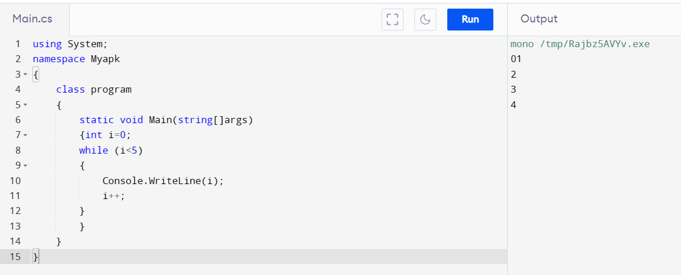

**Latihan 4.7**

Hasil Output: 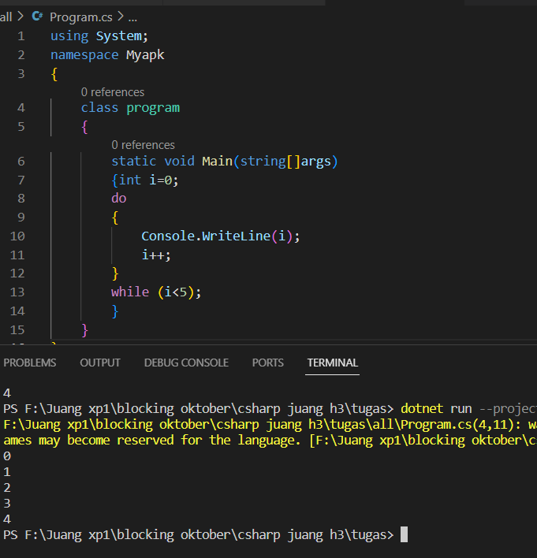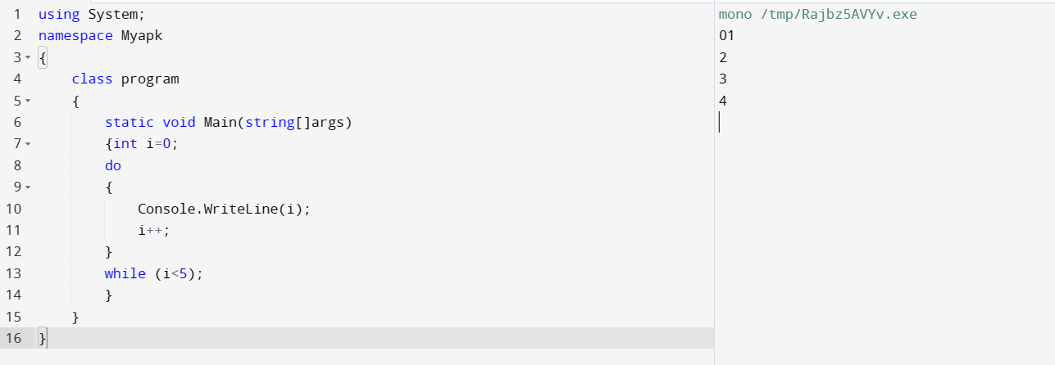

**Latihan 4.8**

Hasil Output: 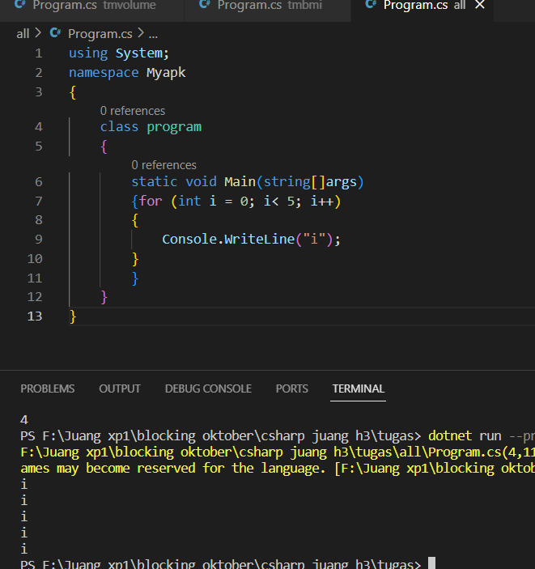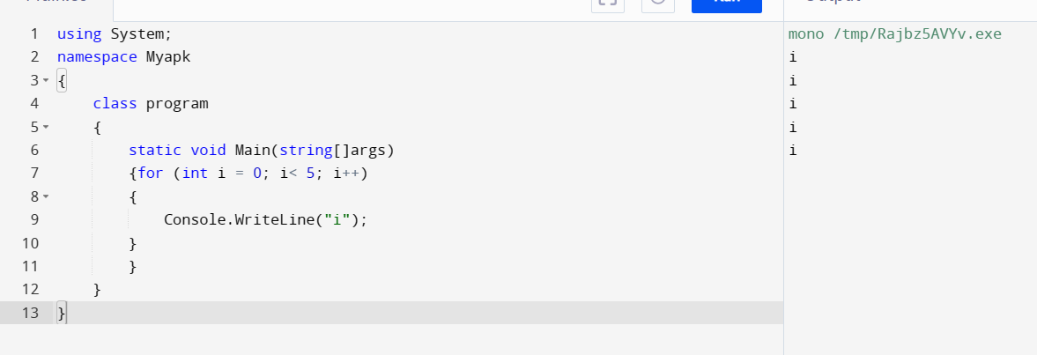

**Latihan 4.9**

Hasil Output:

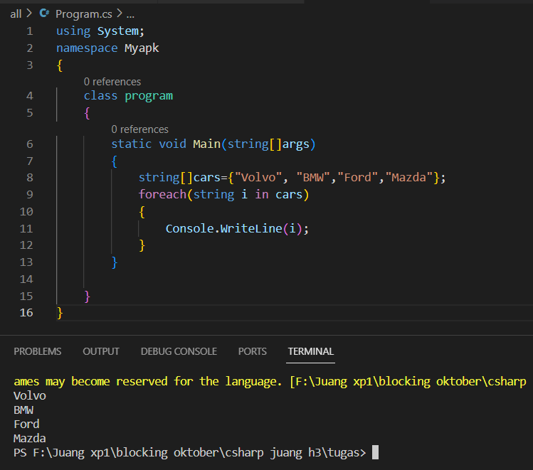

**Latihan 4.10**

Hasil Output: 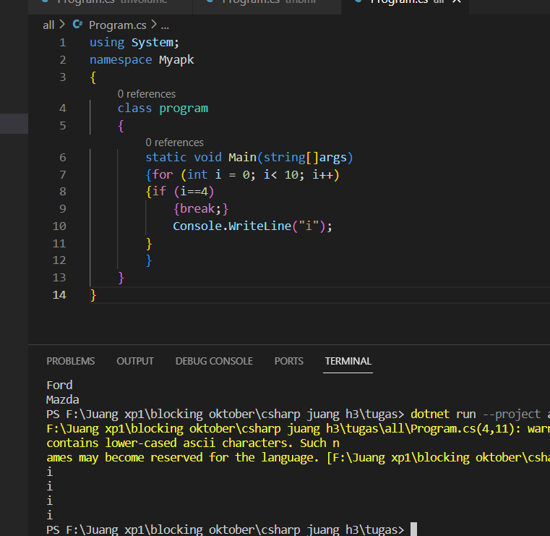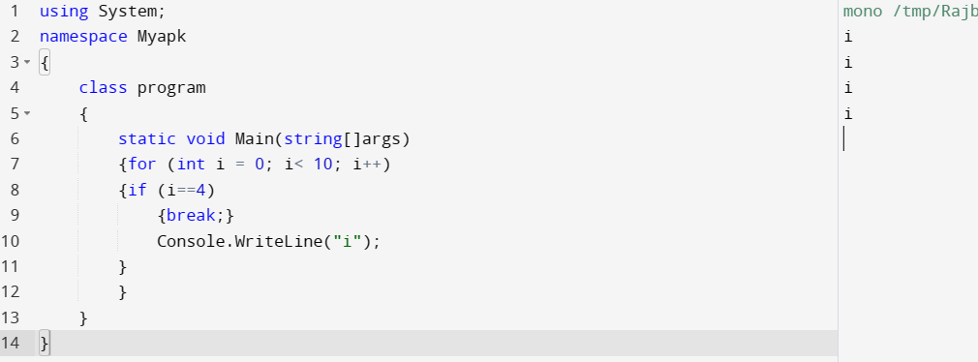

**Latihan 4.11**

Hasil Output: 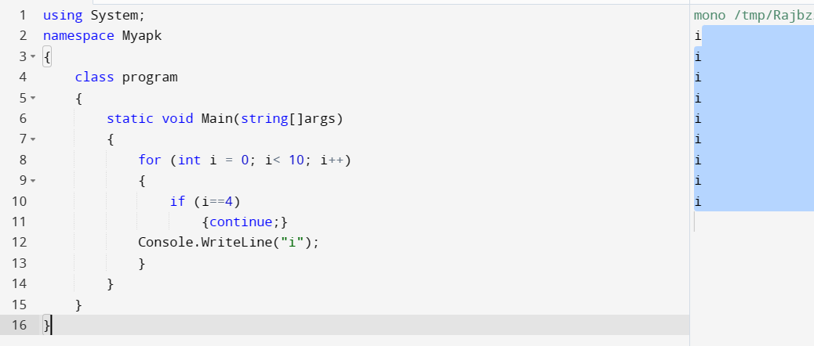

**Program Menentukan Ganjil dan Genap**

Hasil Output: 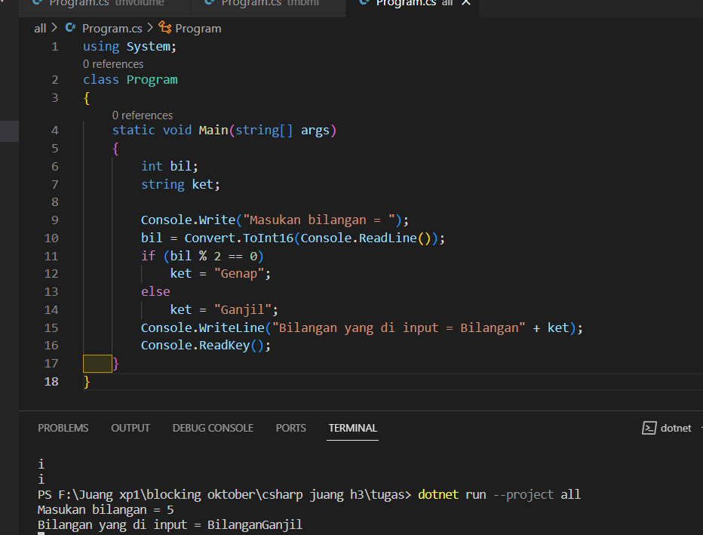

**Program Kalkulator Sederhana**

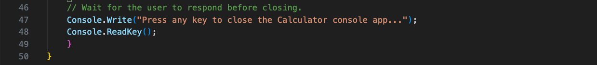

Hasil Output: 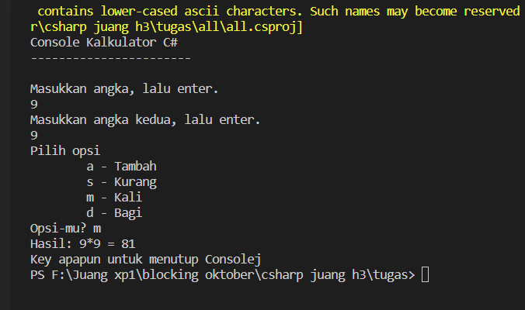

Kerjakan soal-soal berikut ini. Screenshot kode program dan hasil!

1. Buatlah sebuah program untuk menghitung nilai rapor siswa. Nilai rapor diperoleh dari rata-rata nilai pengetahuan, nilai keterampilan, nilai ulangan harian, dan nilai ujian akhir. Apabila nilai rapor dibawah 76 maka tampilkan remedial. Jika, nilai rapor diatas sama dengan 76 maka tampilkan lulus. Jangan lupa untuk menampilkan data diri siswa tersebut.

Kode Program:

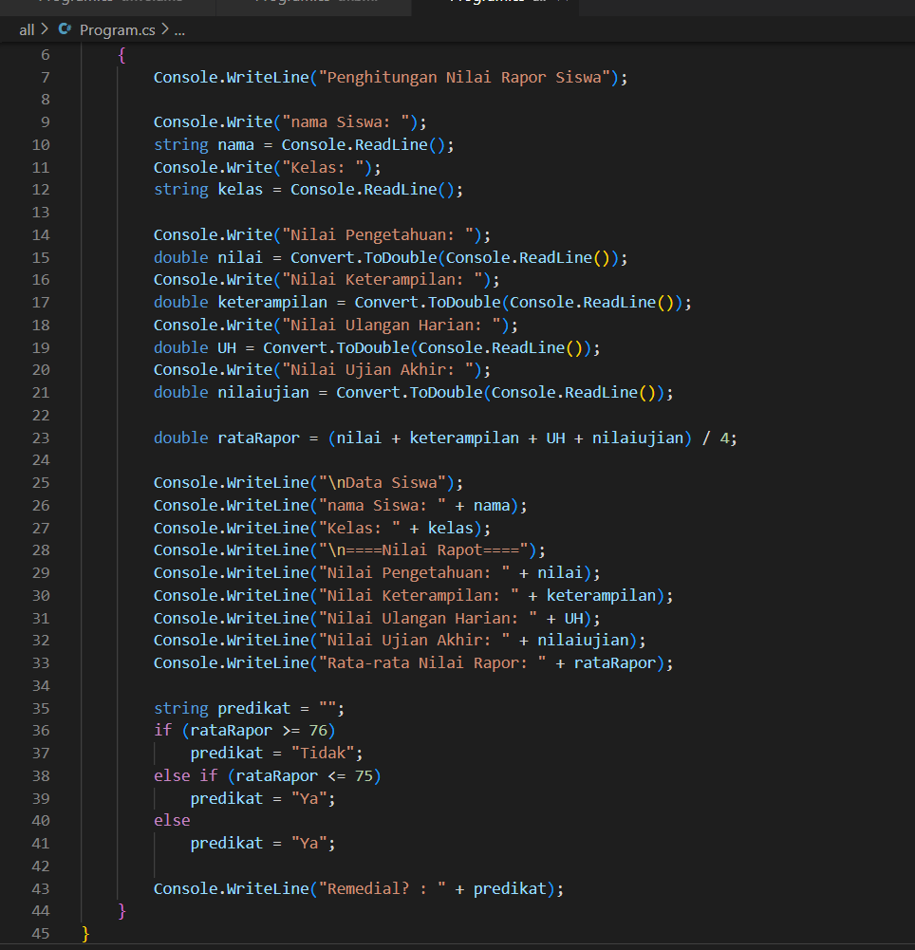

Hasil Output:

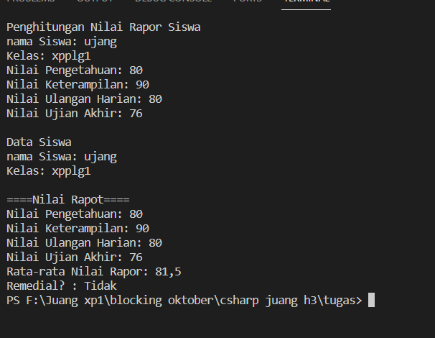

1. Buatlah program berdasarkan flowchart di bawah ini!

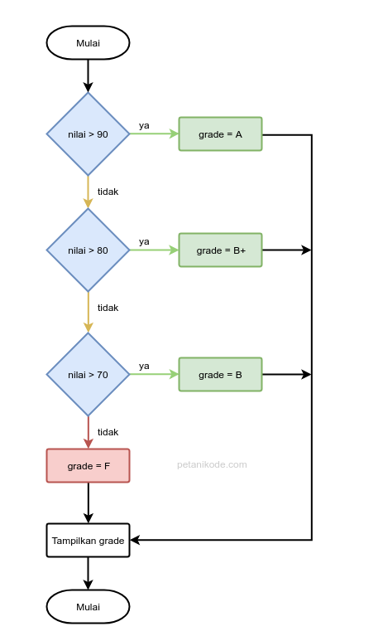

Kode Program:

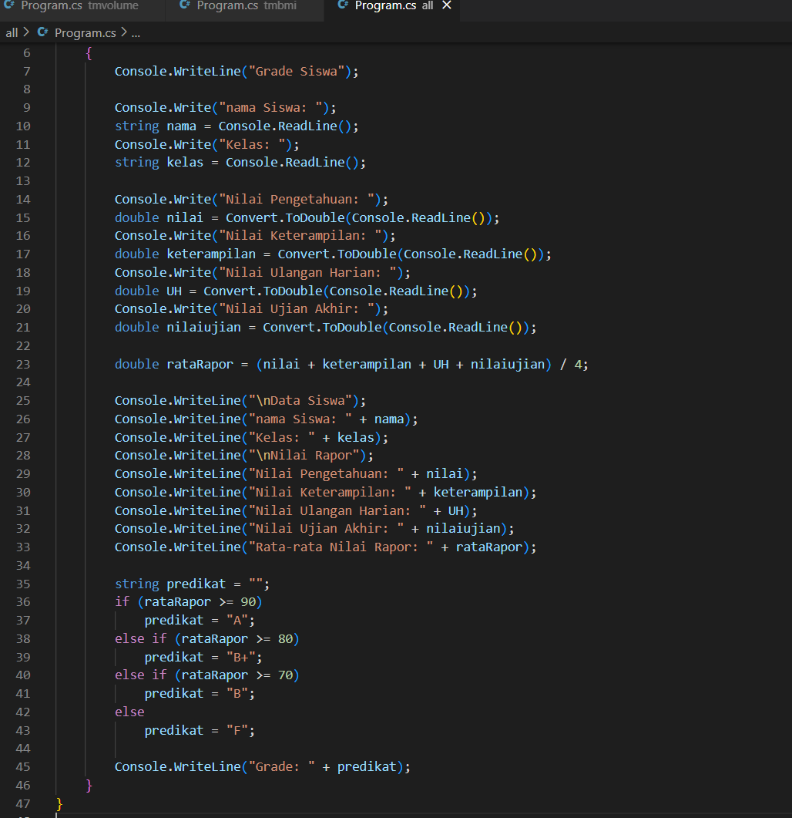

Hasil Output: 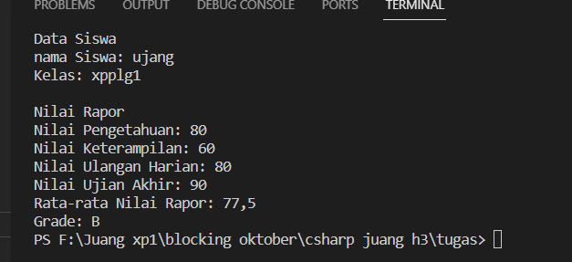

1. Buatlah program berdasarkan flowchart di bawah ini!

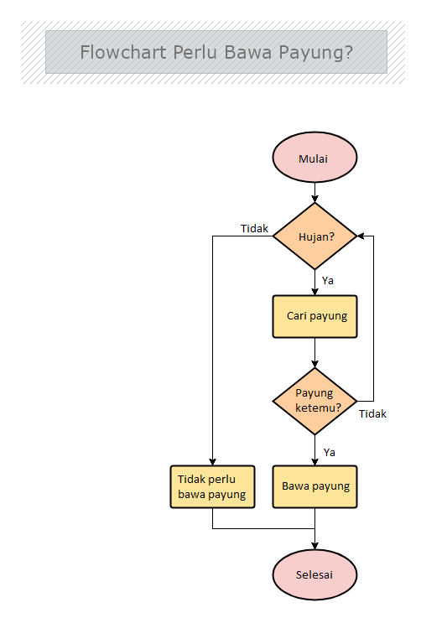

Kode Program: 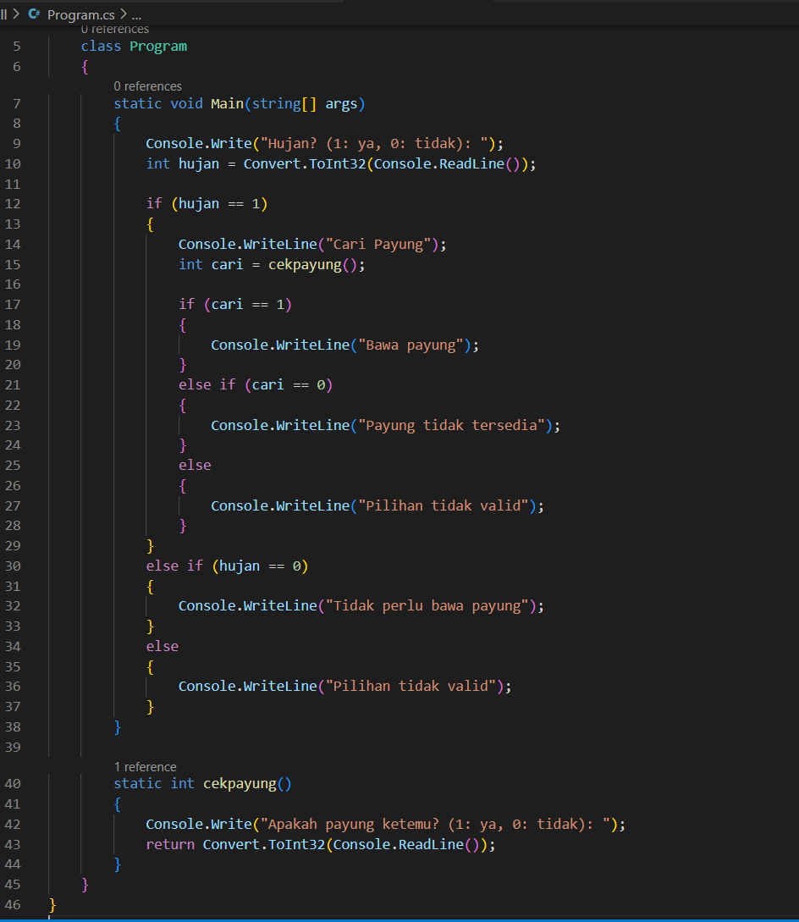

Hasil Output: 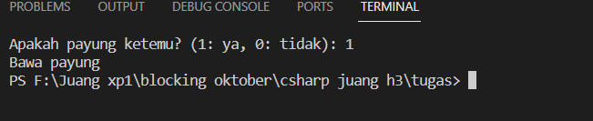

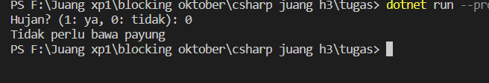

**Kesimpulan Praktikum Hari ini!**

Percabangan dan perulangan dpt digunakan untuk opsi